Геометрия вокруг нас | Воспитатель старшей группы «Сардаана»
 | Иванова Айталина Кузьминична

Ребенок познает математику, наблюдая за окружающим миром. Яблоко, мяч, он изображает в виде круга. Дом рисует - квадратом, крышу – треугольником. В дошкольном образовательном учреждении, мы, педагоги работаем с детьми на рабочих развивающих тетрадях. Именно при работе на тетради , у ребенка совершенствуется умение самостоятельно анализировать символическое изображение предметов и рисовать его, закрепляются навыки счета, знания о геометрических фигурах, развиваются психические процессы ( Память, зрительная память, воображение. восприятие, мелкая моторика ); Формируются предпосылки к учебной деятельности, провести самоконтроль и самооценку над собой .
С чего начать?
Перед работой на тетради, учим ребенка выкладывать по образцу изображения из предметов из мозаики. Очень полезны игры «Танграмм», «Пифагор». Ребенок сможет выполнить задания на тетради, если имеет соответствующий сенсорный уровень развития ,знает названия геометрических фигур и различает их, владеет способами их обследования с помощью зрения , осязания , ориентируется на тетради в клетку, считает в пределах десяти , самостоятельно рисует прямые,округлые линии в клетку.
Итак:
- Выбираем сперва специальное место.
-Во время работы важно сохранять доброжелательное отношение.
-Выполняем работу последовательно.
-Заканчиваем работу, когда почувствовали, что ребенок устал.
- Занимаемся только тогда, когда у ребенка хорошее настроение.
Как мы работаем?
Рассматриваем вместе живописные иллюстрации, сравниваем их со схематическими изображениями, помогая ребенку выделять и назвать все геометрические фигуры, из которых состоит изображение, затем он делает это сам. Начинаем с основной части, затем отмечаем форму и расположение остальных частей.
При выполнении первых упражнений, ребенку задаем вопрос, н-р, Ра скажи, как ты будешь рисовать мишку или зайку?, затем предлогаем задание , Н-Р, -Нарисуй такую же рыбку , которая плывет в другую сторону .
Как только ребенок научиться рисовать символические изображения по образцу, можно перейти к следующему этапу обучения, связанному с развитием зрительной памяти. Предложите ребенку рассмотреть образец в течение 1 – 2 минуты, затем уберите – ребенок должен нарисовать предмет самостоятельно. Для этого вам понадобится тетрадь в крупную клетку.
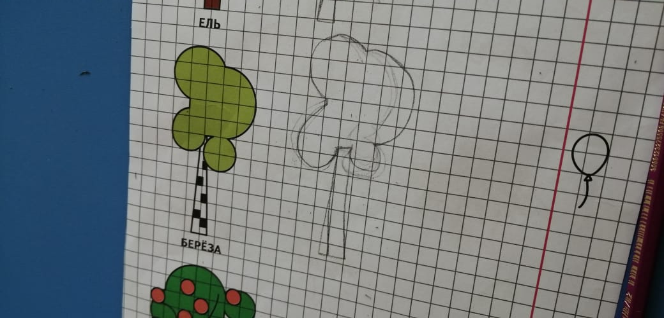
Затем ребенку предлагается нарисовать любой предмет по выбору, следуя тому же алгоритму: Осуществить пространственный анализ и синтез предмета, затем изобразить его.
Для формирования навыка самоконтроля и самооценки рядом с каждым заданием на полях тетради нарисованы шарики, ребенок должен раскрасить их зеленым карандашом, если выполненный рисунок похож на образец (Схематическое изображение)- красным, если при рисовании были допущены ошибки.

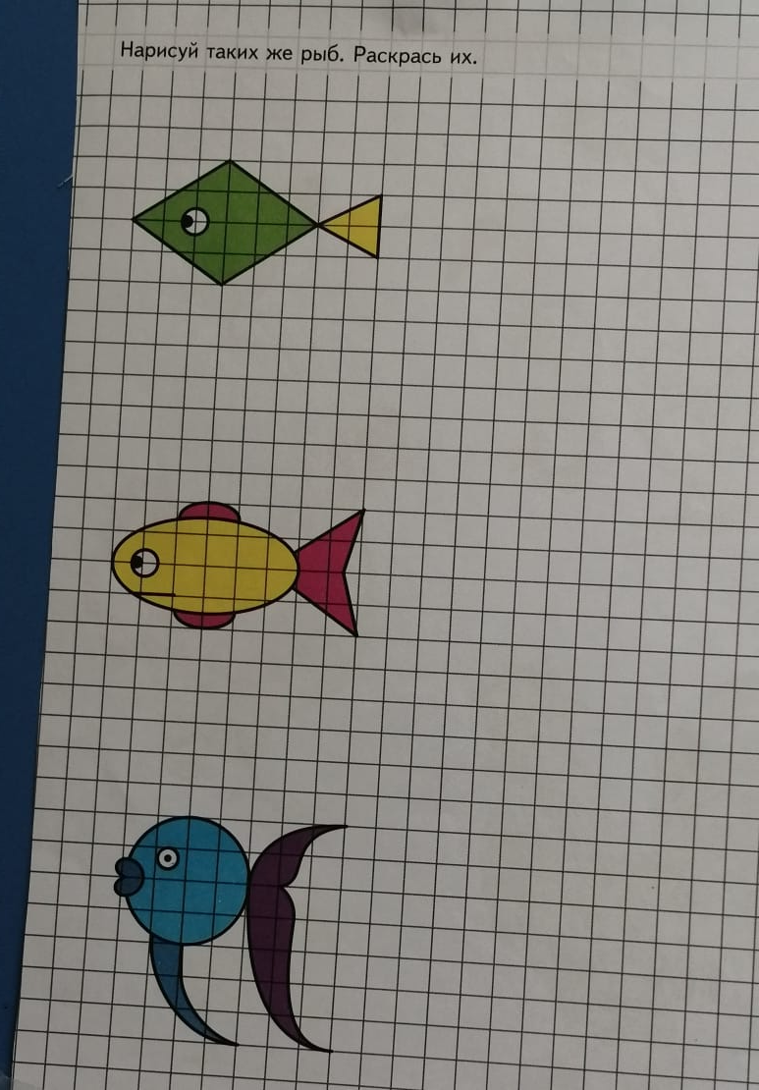
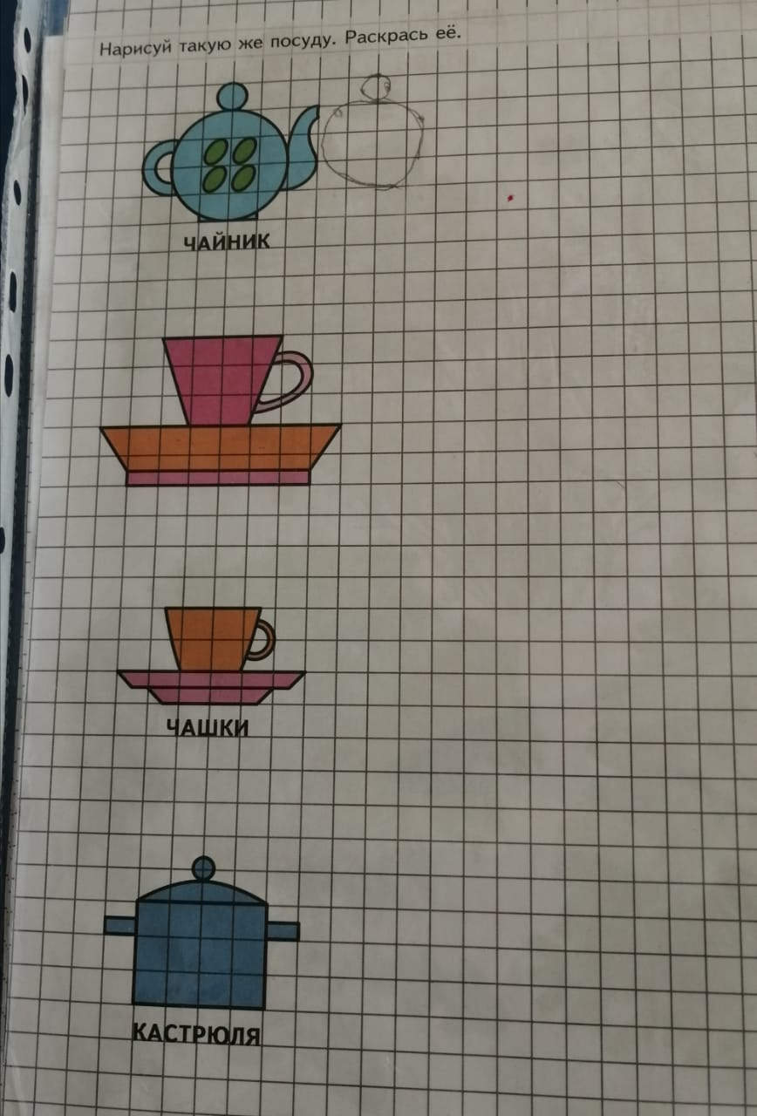
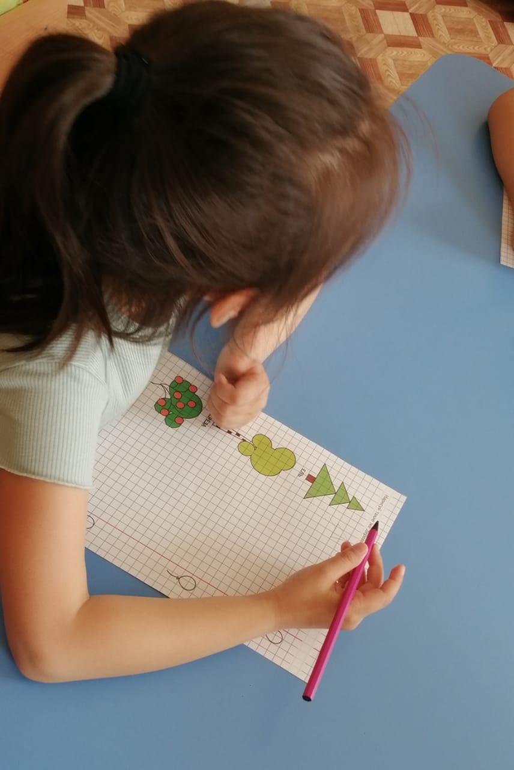

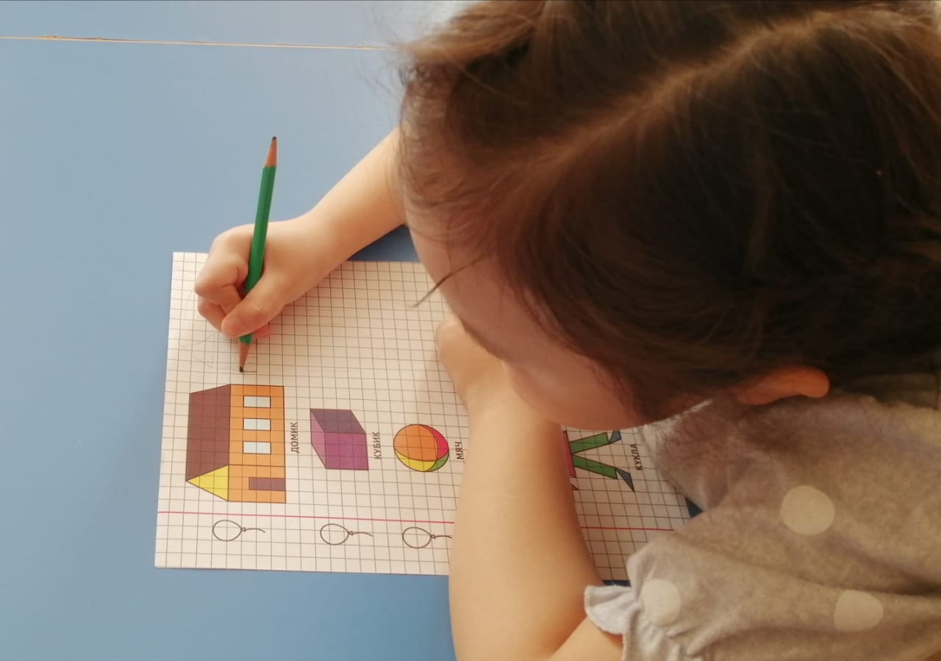

Список использованной литературы :
- Е. В. Колесникова (Комплект рабочих тетрадей):
«Геометрические фигуры»
«Я считаю…»
« Геометрия вокруг нас « Сфера , 2016 г .Москва
- М. И. Моро, Н. Ф. Вапнер «Математика в картинках», М.: «Просвещение» 2014 г. Москва

